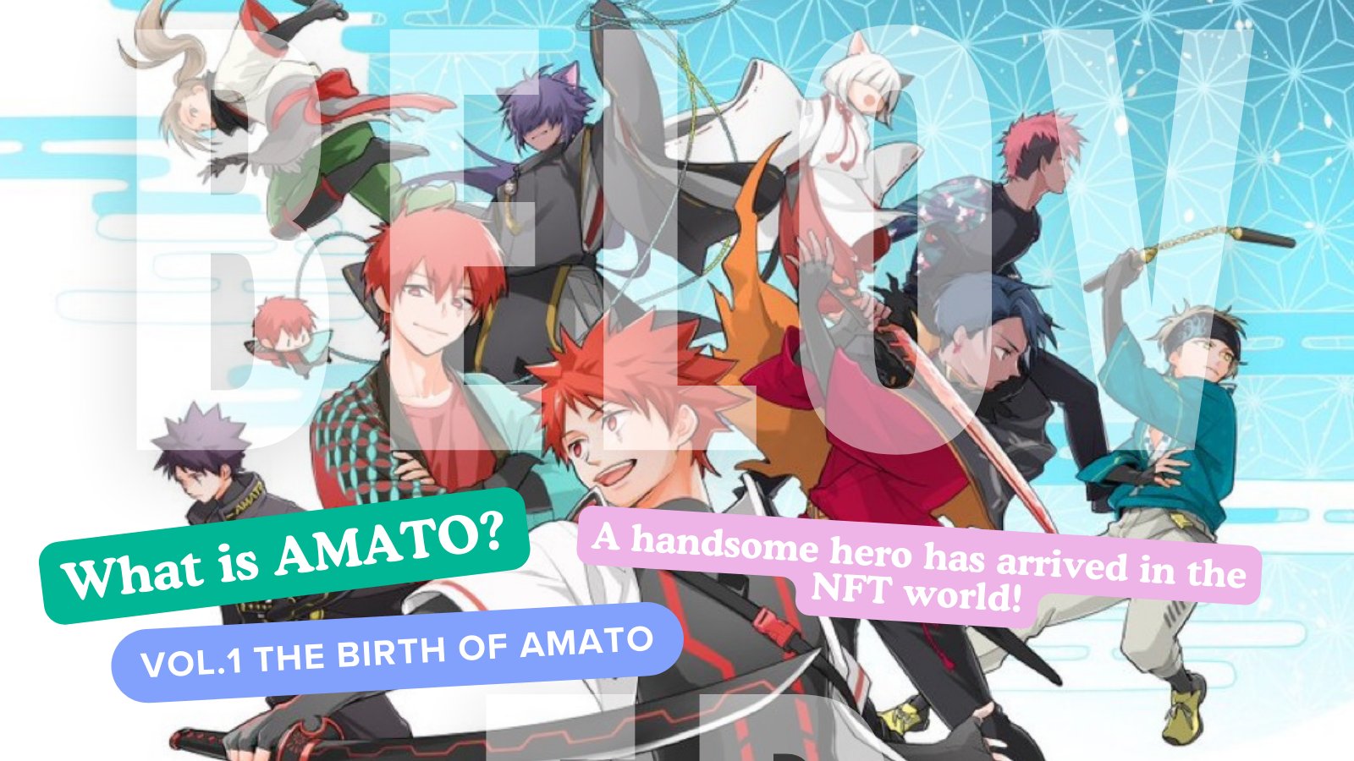
Amato는 무엇입니까?Vol.1 "Amato Birth"
안녕하세요 Japan Dao 가족 da이 기사에서는 NFT 세계에서 더 인기를 얻은 "Amato"를 소개 할 예정이며, Manga "Amakomi", Animation 및 게임. 나는 그것을 할 것입니다. 우리는 처음으로뿐만 아니라 다양한 각도에서 "amato"의 매력을 이미 알고있는 사람들에게도 말할 것입니다. 그래서 끝까지 살펴보십시오!
Amato 공식 링크 공식 사이트
https://amato-official.com/
공식 만화
https://amato-official.com/manga
개방 된 바다
https://opensea.io/collection/amato-official
X (트위터)
https://twitter.com/amatonft
Amato의 탄생 (NFT)
"일본 다오"가 개발 한 많은 캐릭터 브랜드의 기원은 2022 년 9 월 "Amato (NFT)에서"도전 사무라이 "주제에 대한 세대 예술로 발행되었습니다.(Ethereum Chain) 사전 판매는 어려운 시장 상황없이 짧은 시간에 매진되었으며, 지역 사회는 부흥 기간 동안 잘 생긴 영웅의 탄생에 대한 축제의 소란이었습니다.가격은 매우 저렴한 박하 인 0.001eth에서 시작합니다.지금까지 가장 높은 것은 바닥 가격 "0.05eth"이며, 이는 Mint Price의 일시적으로 50 배로 상승합니다.현재, 그것은 약 0.01에 있었지만 반면에 나는이 너비가 낮은 NFT 겨울 시대의 바닥을 느낍니다.앞으로 계획된 IP 향상 조치를 시작함으로써 가격이 크게 변동될 것으로 예상됩니다.
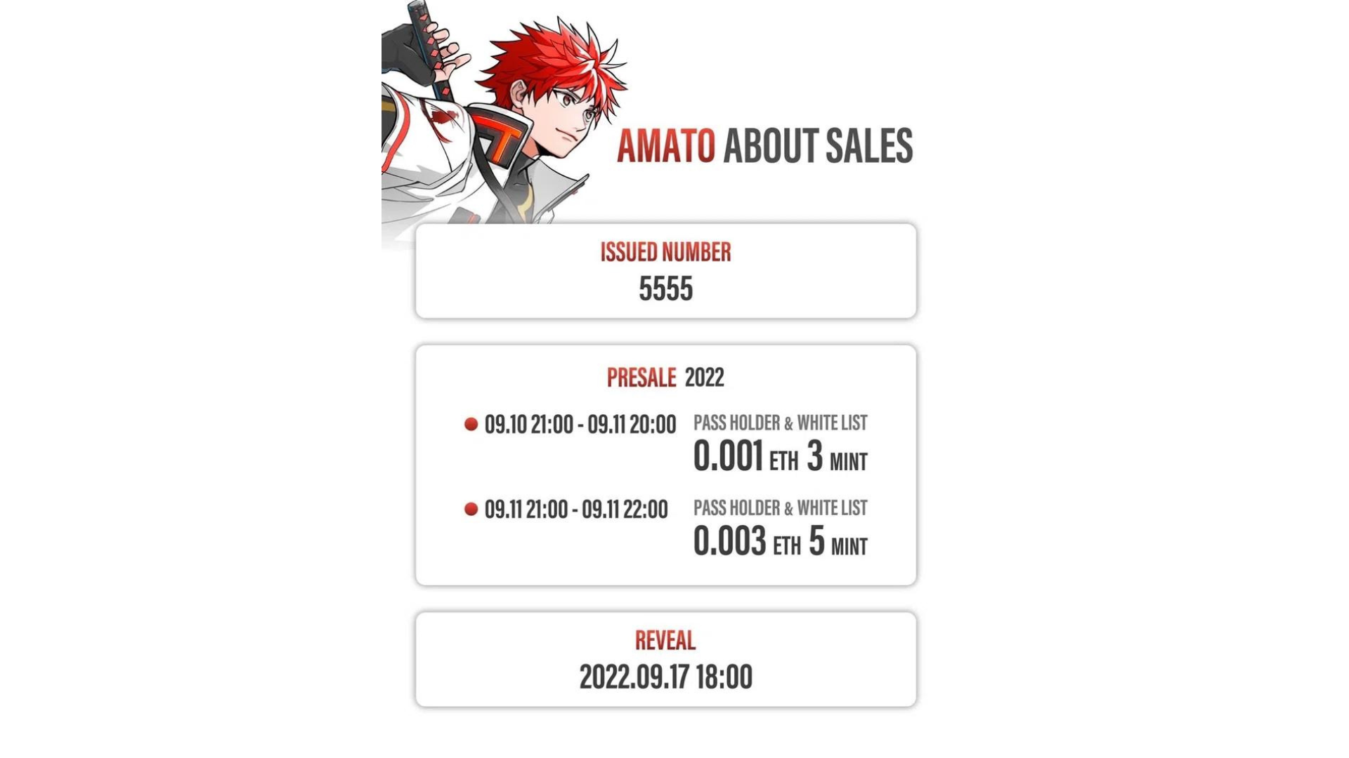
Amato의 특성
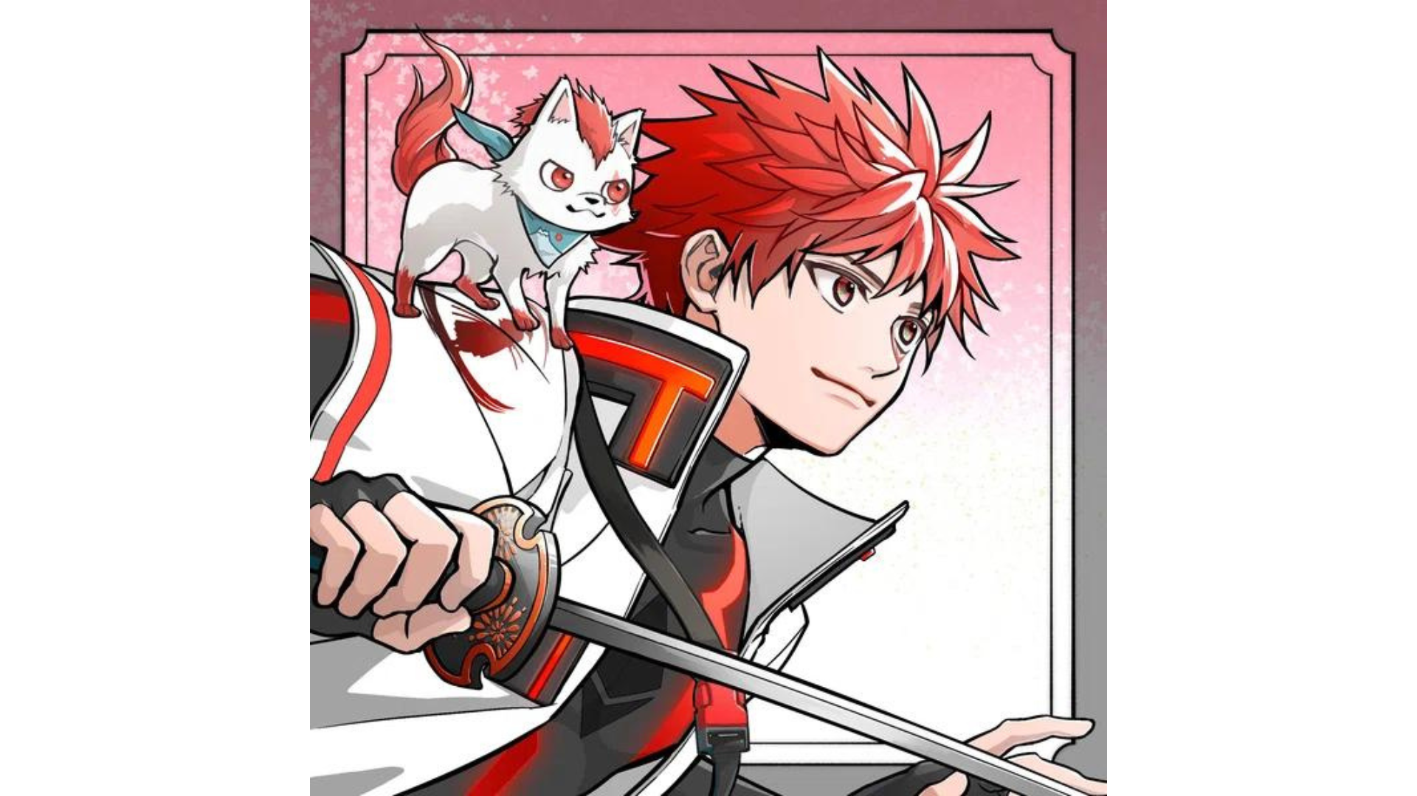
일본의 상징 인 일본어 깃발의 붉은 색과 흰색뿐만 아니라 일본의 아름다움과 일본 문화의 맛은 어디에서나 얽혀 있습니다.또한 창립자 Yuda (@yudajapandao)의 열정이 포함되어 있습니다.해외에서 매우 인기있는 "Samurai"및 "Ninja"에서 영감을 얻은 의상과 무기 외에도 각 부분은 만두, 수박, 비누 거품 및 귀여운 반주와 같은 다양성이 풍부합니다.또한 화면으로 뛰어 들어 동적 구성은 X (Twitter) 및 Discord와 같은 PFP로 인기가 있으며 많은 일본 DAO 가족이 사용합니다.
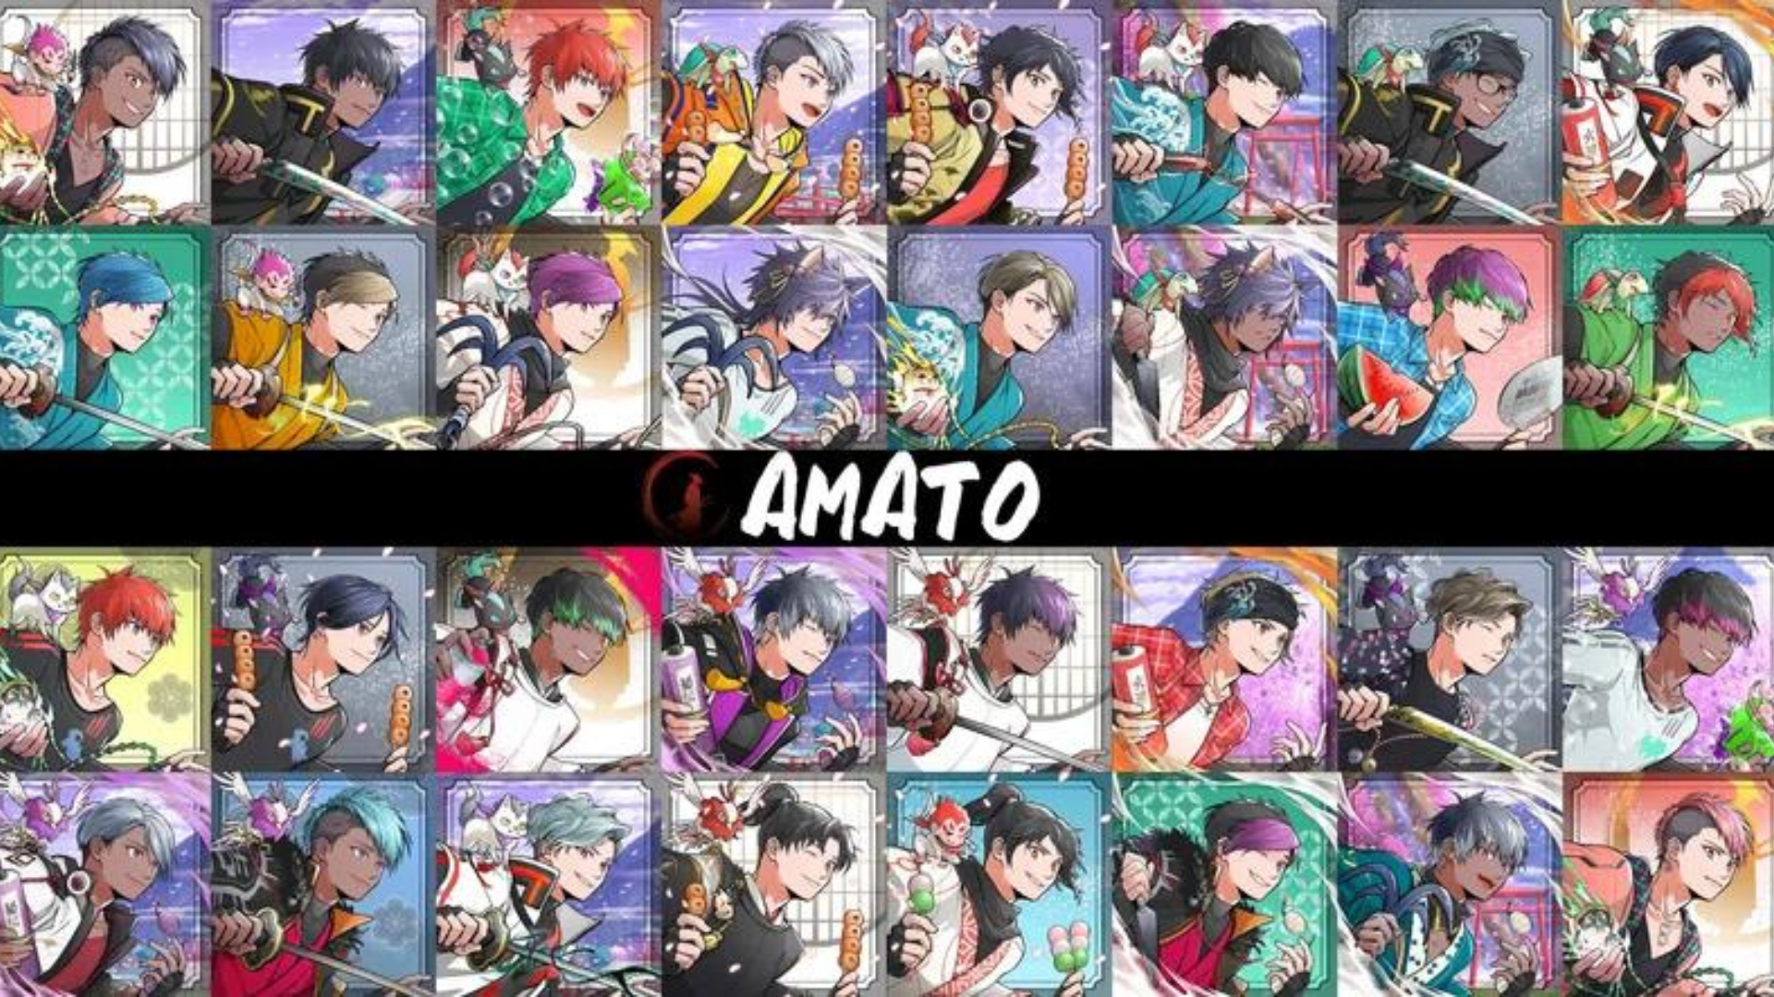
https://twitter.com/yudajapandao/status/1564525111213838337
아마토 홀더 혜택
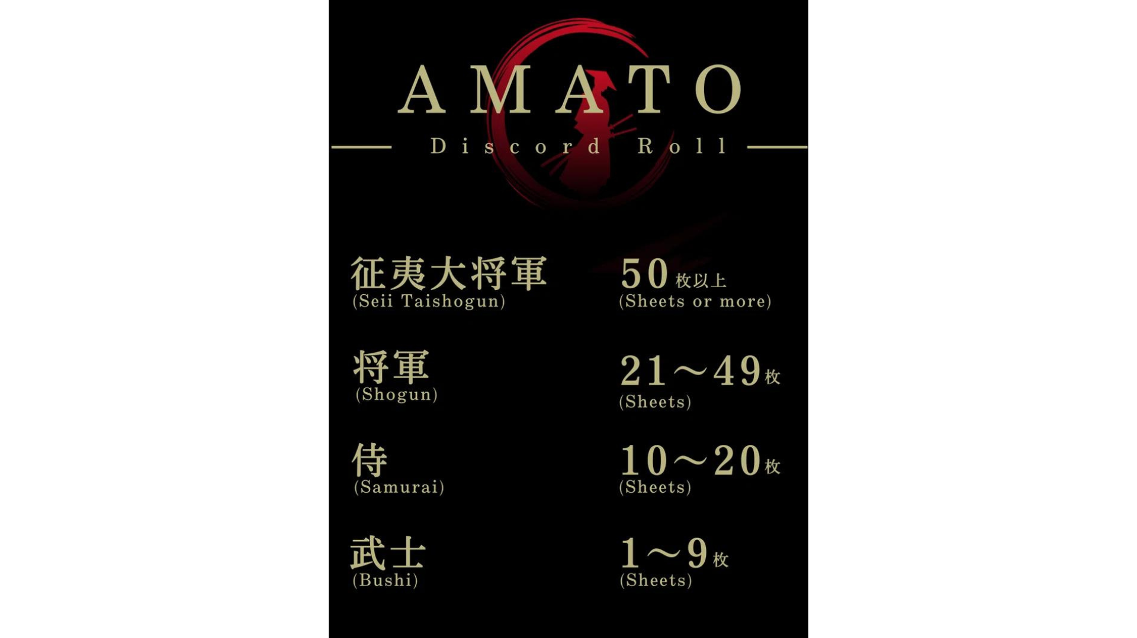
"Amato (NFT)"홀더는 롤에 따라 다양한 유용성으로 준비됩니다.첫 번째 작품에서 "Amato 테마 송 NFT"는 사무라이 이상의 무료 민트였습니다.골드와 크림슨을 특징으로하는 고급 3D 카드는 Music NFT의 선구자였으며, Daruman (@Daruman_JP) NFT Museum of Art NFT 박물관의 주요 제작자가 처리합니다.또한, 두 번째 할부는 사무라이를위한 "Amato Sword"프리 박하였습니다.마찬가지로 Daruman의 작품에서 의심스럽게 빨간색과 검은 색으로 빛나는 칼은 고품질과 뛰어난 존재입니다.많은 사람들이 Samurai Rolls를 인수하기 위해 NFT를 구입했으며, 바닥 가격이 크게 상승되었습니다.앞으로 NFT의 에어 드롭은 보유자로 제한되고 새로운 프로젝트의 분배가 예상됩니다.업계에서 주목을 받고있는 천재 제작자 인 Daruman의 새로운 작품에 대한 기대가 증가하고 있습니다.나는 계속해서 Amato를 소중히 여기고 싶습니다. * 첫 번째와 두 번째 할부는 이미 배포되었습니다.
https://twitter.com/amatonft/status/1573960514572496898
https://twitter.com/amatonft/status/1578659740921364480
Amato 제작자 소개
"Tokotoko"
그는 공식 NFT 미술관으로서 공식 NFT 미술관으로서 "Amato"를 공식 NFT 미술관으로 끌어 올릴 수있는 일을 담당하고 있습니다."Tokotoko"는 부부의 단위 이름이며, 두 개의 원래 NFT 컬렉션이 제작되고 운영되고 그의 아내 Akitsu는 그림을 담당하고 있습니다.아이디어로 가득 찬 광범위한 아이디어 외에도 모든 아이디어는 정교하고 신뢰할 수있는 기술로 고품질 작업입니다.매력적인 캐릭터와 아름다운 디자인에서 사람들을 끌어들이는 친절, 따뜻함, 인류를 느낄 수 있습니다.
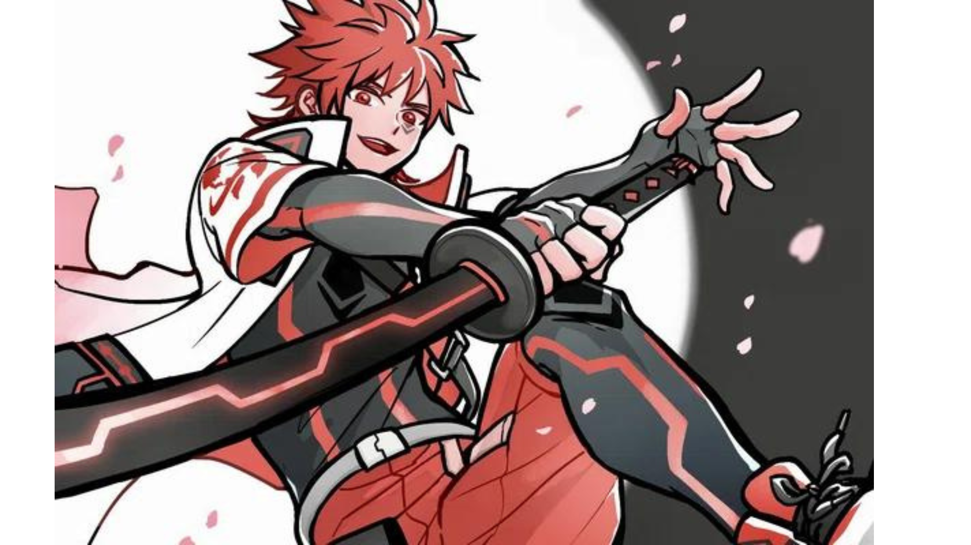
https://twitter.com/ToKo_ToKo201/status/1558574120866021393
"Tokotoko"의 프로필
https://potofu.me/toko-toko
Akitsu의 링크
https://lit.link/akitsu
Amato의 핵심 "Amato Story"
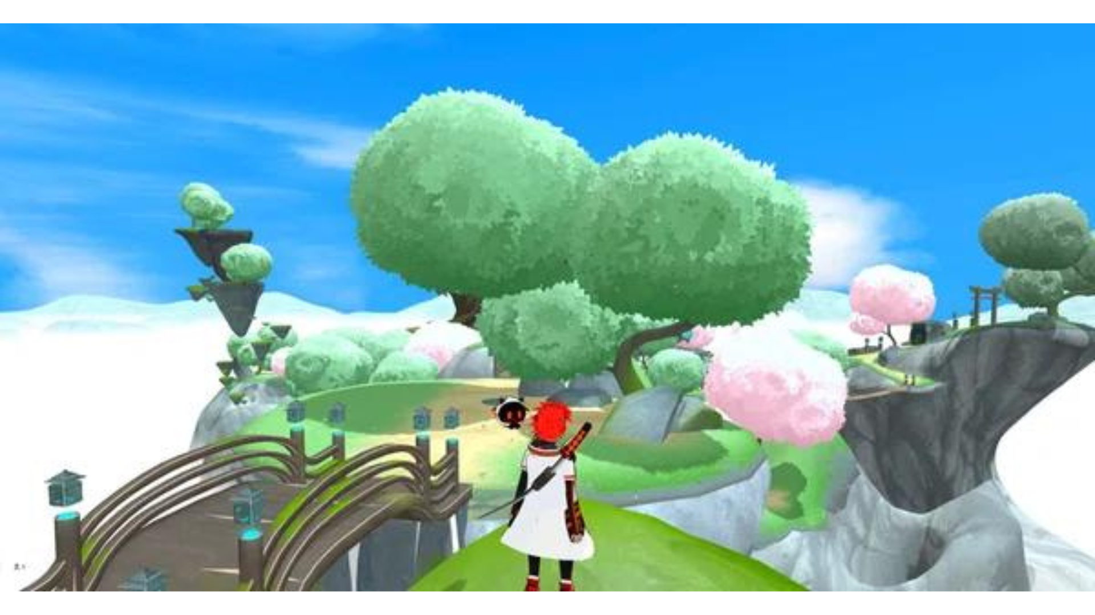
"Amato"의 가장 중요한 입장은 일본 Dao Discord의 "Amato Story"이며, 일본 NFT 박물관 편집 부서의 Waterfall 편집자 -in -chief (@taki_sae)에 중점을 둔 모든 커뮤니티 회원의 획기적인 것입니다. " Amato Story는 "방해가되었다.프로젝트 이야기를 만드는 데 관련된 모든 사람들의 특별한 경험은 일본 Dao에게 독특한 훌륭한 시도였습니다.일본 DAO는 일본 DAO 가족의 의견과 아이디어를 매우 중요하게 생각합니다.미래의 프로젝트를 기반으로 중요한 역할을 홍보 할 기회가있을 것이라고 생각합니다.
https://twitter.com/taki_sae/status/1585980074805047298
그리고 여기에 위에서 언급 한 "Amato Story"와 관련하여 소개하고 싶은 또 다른 것이 있습니다."Sougen"과 협력하고 메타 경험이있는 "Prologue"
아래 링크에서 Sougen (Metaverse)에 연결하면 Amato의 세계관을 경험할 수 있습니다!특히, 당신은 실제로 뇌의 신경 회로를 대사 세계의 아바타에 연결하는 설정으로 끌려 갈 것입니다!
위에서 언급 한 "Amato Story"의 배경 인 Prologue 1과 Prologue 2에서 "Amato"의 세계관은 이해하기 쉽습니다.
プロローグ１人類がメタバースで過ごすようになって半世紀現実世界で記憶喪失にも似た現象が発生し始めた。メタバース世界から現実世界に戻る途中、記憶の一部がデジタル空間に取り残される現象だ。この記憶の欠片を人々は「フラグメント」と呼んだ。この状況を受け、各メタバースはフラグメントの回収に乗り出した。「アマテラス」もそのひとつ、メタバース空間「IZANA」専属の回収組織である。組織は記憶を失った人々から依頼を受け、広大なメタバース世界からフラグメントを回収している。しかしフラグメントの回収は思わぬ苦戦を強いられる。
2 년 전 Prologogue는 이상한 괴물의 공격이보고되었습니다.Metaberth 공간에 둥지가있는 몬스터는 신체에 파편을 포함합니다.몬스터는 특성 때문에 "메모리 먹는 사람"이라고 불렀습니다.최근 몇 년 동안 메모리 귀의 수가 증가했으며 대체 세계에 위협이되었습니다.Amaterasu는 매우 높은 조각 회복 속도로 인해 전 세계적으로 관심을 끌 수있는 조직입니다.주목할만한 아바타 인 "Amato"모델입니다."Amato"는 최신 기술을 사용하는 전투 형 아바타이며 올 가을 5555 아바타가 소개되었습니다.결과적으로 Amaterasu가있는 Izana Metaverse는 안전에 대해 평가됩니다.Amaterasu에 부과 된 임무는 메모리 귀의 패배와 조각의 회복입니다.전투는 매일 증가했습니다.
그리고 어떻게!지갑을 연결하여 Amato 홀더를 Amato로 설정할 수 있습니다.
https://twitter.com/amatonft/status/1591746461745950727?s=46&t=ELFbifdZVtGdi0iTdN_Kdg
요약
"Amato"는 일본 NFT 박물관에서 태어난 일본 DAO의 첫 번째 캐릭터 브랜드이므로 많은 가족에게 강력한 NFT 일 수 있습니다.
나는 NFT뿐만 아니라 일본의 주요 IP로 성장하기를 기대하지 않습니다.사무라이 "아마토"를 지원하여 도전합시다!
https://twitter.com/yudajapandao/status/1564525797984989184
다음에 미리보기
Amato는 무엇입니까?Vol.2 Amato의 현재와 미래 Vol.2는 Amato NFT에서 개발 된 만화, 음악, 게임 및 애니메이션과 같은 다양한 컨텐츠를 포함하여 Amato의 현재와 미래를 소개 할 것입니다.나는 진화하는 사무라이의 미래를 고대하고 있습니다.
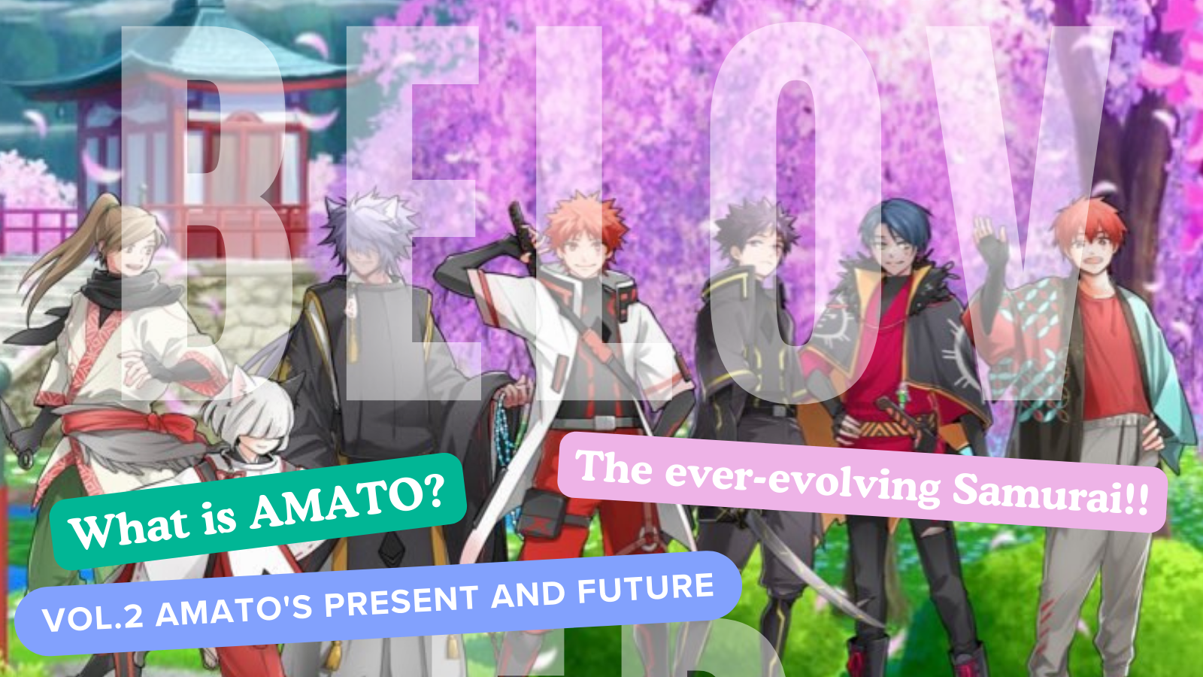
일본 DAO에 관심이 있다면 "Japan Dao Magazine"의 공식 X 계정을 따르십시오.
공식 X 계정 : https : //twitter.com/japannftmuseum
공식 불화 : https://discord.com/invite/japandao
공식 인스 타 그램 : https : //www.instagram.com/japannftmuseum/

